ALVALLE GAZPACHO CUCUMBER & MINT
Nieuwe Limited Edition verfrist het assortiment koude soepen

Zaventem – 18 Juni 2013 – Gazpacho, als authentiek Mediterraans gerecht, kent de laatste jaren een trendy opmars in de Belgische keuken. Voor consumenten zijn Gazpacho’s ideaal als verfrissend aperitief of voorgerecht bij zomerse gelegenheden zoals tuinfeesten of barbeques. Alvalle Gazpacho, één van de duurzame PepsiCo merken en specialist inzake koude soepen, biedt een smaakvol antwoord op deze trend. Al meer dan 15 jaar baseert Alvalle Gazpacho zich op haar Andalusische roots en combineert traditionele recepten met 100% verse groenten en natuurlijke ingrediënten. De bereiding is op basis van zongerijpte Spaanse groenten van topkwaliteit uit de thuisstreek Murcia en Almeria met een vleugje extra virgine olijfolie. Alvalle Gazpacho verfrist deze zomer het winkelaanbod met de nieuwe Limited Edition Alvalle Gazpacho Cucumber & Mint naast het bestaande aanbod met o.a. Alvalle Gazpacho Original en Alvalle Gazpacho Wortel, Sinaasappel & Koriander. Ook op het winkelpunt zorgt Alvalle Gazpacho voor zomerse frisheid met speciale tastings, nieuwe POS-materialen en extra folderondersteuning om de Belg helemaal zomerklaar te maken. Voor meer informatie omtrent het aanbod van Alvalle, ga naar alvalle.be of contacteer uw Key Account Manager!

Koude soepen: een vaste waarde op het winkelpunt

Tijdens de zomermaanden zijn consumenten op zoek naar lichte en verse alternatieven ter vervanging van de meer copieuze wintermaaltijden. De Belgen zetten de laatste jaren vanaf nu dan ook meer en meer koude soepen op het menu. Met een gevarieerd en heerlijk assortiment, is Alvalle Gazpacho één van de duurzame merken van PepsiCo en specialist inzake koude soepen. De bereiding is op basis van zongerijpte Spaanse groenten uit de thuisstreek Murcia en Almeria in combinatie met een vleugje extra virgine olijfolie. Voor het winkelpunt zijn koude soepen dan ook een meerwaarde voor klanten die frisse alternatieven voor hun dagelijkse soepmaaltijd zoeken.

Nieuw! Limited Edition Alvalle Gazpacho Cucumber & Mint

De Alvalle Gazpacho’s bieden de Belgische consument een lekker aanbod aan smaakvolle koude soepen van eerste kwaliteit die passen in een evenwichtig voedingspatroon. Het merk en de fans groeien jaarlijks. Naast het bestaande aanbod van Alvalle Gazpacho is er nu ook deze zomer een extra Limited Edition : Alvalle Gazpacho Cucumber & Mint. Dit tijdelijke Spaanse recept verfrist onze smaakpapillen deze zomer dankzij de combinatie van munt en komkommer en is nationaal te vinden op het winkelpunt tot het najaar.

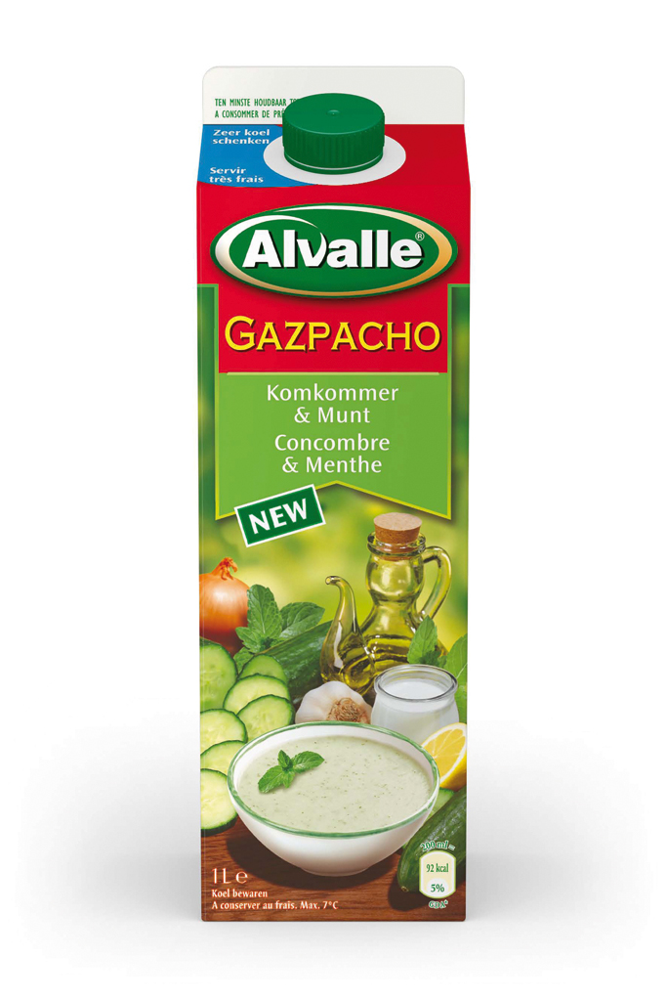

Alvalle Gazpacho Cucumber & Mint

Voor dit recept, pureerden de Alvalle gazpacho specialisten komkommer, uien en look en verrijkten deze met extra virgine olijfolie, yoghurt, een snuifje zout en peper en een vleugje citroen. De munt zorgt voor een sterke en verfrissende toets. Deze Limited Edition is nationaal te vinden op het winkelpunt tot dit najaar.

Om de zomer fris in te zetten op het winkelpunt, organiseert Alvalle Gazpacho diverse activaties waar klanten de lekkere variëteiten kunnen proeven en voorziet het de nodige POS-materialen en extra folderondersteuning om zo het aanbod te promoten.

Voor meer informatie omtrent Alvalle Gazpacho en de overheerlijke Limited Edition Alvalle Gazpacho Cucumber & Mint : ga naar alvalle.be of contacteer uw Key Account Manager bij PepsiCo!

- einde -

Noot voor de redactie (niet bestemd voor publicatie):

Limited Edition Alvalle Gazpacho Cucumber & Mint is aanwezig nog tot dit najaar.
De adviesprijs van 1 liter Limited Edition Alvalle Gazpacho Cucumber & Mint is 4,29 euro

Alle dossiers, beeldmateriaal en video’s zijn beschikbaar via bebble.be

Heeft u specifieke vragen, neem contact op met:

Bebble PR
Ilse Lambrechts
+32 476 98 11 55
ilse @ bebble.be
@bebbleboutit

Over PepsiCo

PepsiCo BeLux is onderdeel van PepsiCo (PEP, NYSE), een van de grootste voedingsmiddelen- en drankenbedrijven ter wereld met een netto-omzet van ruim 65 miljard dollar. PepsiCo voert een groot aantal merken, waarvan er 22 een jaarlijkse omzet hebben van meer dan 1 miljard dollar. De divisies Quaker, Tropicana, Gatorade, Frito-Lay en Pepsi Cola bieden honderden smakelijke producten die wereldwijd populair zijn. De werknemers van PepsiCo zijn verbonden door een gezamenlijke visie op duurzame groei, Performance with Purpose. Daartoe investeert PepsiCo in een gezonde toekomst voor mens en omgeving. En dat leidt volgens PepsiCo ook tot een succesvollere toekomst voor het bedrijf zelf. PepsiCo biedt een breed scala aan voedingsmiddelen en dranken dat is aangepast aan de lokale smaak; er wordt continu gezocht naar innovatieve manieren om de milieu-impact verder te beperken, onder meer door energie- en waterbesparing en minimaal gebruik van verpakkingen; PepsiCo biedt zijn medewerkers een prettige werkomgeving en respecteert en ondersteunt de lokale gemeenschappen waarin het bedrijf actief is, ook in de vorm van investeringen. Voor meer informatie: www.pepsico.com.
PepsiCo BeLux voert bekende sterke merken als Pepsi, 7UP, Mountain Dew, Gatorade, Tropicana, Looza, Alvalle, Quaker, Lay's, Doritos, Duyvis, Snack a Jacks en Smiths en staat in België in de Top-8 van voedingsmiddelenbedrijven. In België en Luxemburg werken er zo’n 900 mensen op drie vestigingen, waaronder twee productielocaties. Voor meer informatie: www.pepsico.be.

